Новые стандарты безопасности труда начнут действовать с 1 ноября

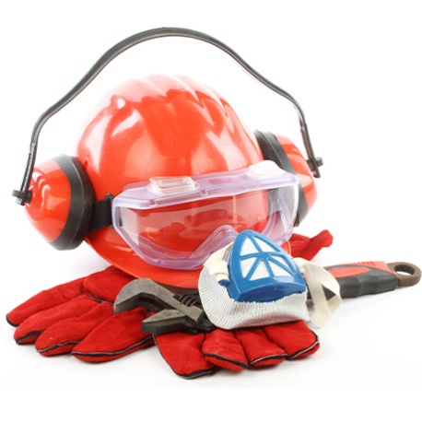
В России с 1 ноября 2025 года расширяется количество ГОСТов, которые входят в систему госстандартов безопасности труда. Новые документы стандартизируют следующие виды СИЗ:
● защиты органов слуха, в том числе отдельный ГОСТ для противошумовых наушников, воспроизводящих развлекательные программы;
● защиты от воздействия электромагнитных полей радиочастотного диапазона;
● спецодежда для ограниченной защиты от жидких химвеществ;
● перчатки для защиты рук;
● перчатки, препятствующие повреждению кожи рук от химвеществ и микроорганизмов;
● спецодежда для защиты от химвеществ.
Также ГОСТы стандартизируют требования к безопасности СИЗ, эксплуатационные требования, общие технические требования, методы оценки и испытаний защитных средств. В отдельных документах приводятся рекомендации по выбору методов испытаний подгонки СИЗ под индивидуальные параметры работников.
Напомним, стандарты безопасности труда представляют собой комплекс связанных друг с другом документов, содержащих перечень требований, правил и нормативов, которые обеспечивают сохранение здоровья и работоспособности работников в рамках производственной деятельности. В стандартах анализируются риски для здоровья персонала на рабочих местах. Кроме государственных система включает стандарты отдельных отраслей хозяйства (ГОСТы), также предприятий (СТП) и организаций (СТО).
ГОСТы делятся на ряд категорий — безопасная эксплуатация оборудования, организационно-методические, защитных средств, безопасности процессов, вредные/опасные факторы.

С 1 ноября 2025 года в систему стандартов безопасности труда включаются новые ГОСТы, касающиеся СИЗ от шума, электромагнитных полей, химических веществ:
- ГОСТ Р 12.4.307-2024/ISO/TS 4869-5:2006 "Система стандартов безопасности труда. Средства индивидуальной защиты органа слуха. Метод оценки шумоподавления с применением подгонки испытателями без опыта использования";
- ГОСТ 12.4.306-2024 "Система стандартов безопасности труда. Комплект экранирующий для защиты от электромагнитных полей радиочастотного диапазона. Методы испытаний";
- ГОСТ 12.4.321.8-2024 (EN 352-8:2020) "Система стандартов безопасности труда. Средства индивидуальной защиты органа слуха. Требования безопасности. Часть 8. Противошумные наушники с воспроизведением развлекательных аудиопрограмм";
- ГОСТ 12.4.259-2024 (EN 13034:2005+А1:2009) "Система стандартов безопасности труда. Одежда специальная для ограниченной защиты от жидких химических веществ [тип 6 и тип РВ (6)]. Эксплуатационные требования";
- ГОСТ 12.4.305-2024 "Система стандартов безопасности труда. Комплект экранирующий для защиты от электромагнитных полей радиочастотного диапазона. Общие технические требования";
- ГОСТ EN 16778-2024 "Система стандартов безопасности труда. Средства индивидуальной защиты рук. Перчатки защитные. Определение диметилформамида";
- ГОСТ ISО 374-2-2024 "Система стандартов безопасности труда. Средства индивидуальной защиты рук. Перчатки для защиты от химических веществ и микроорганизмов. Часть 2. Определение стойкости к прониканию";
- ГОСТ ISO 17491-3-2024 "Система стандартов безопасности труда. Одежда специальная для защиты от химических веществ. Методы испытаний. Часть 3. Определение стойкости к прониканию струи жидкости (испытание струей)";
- ГОСТ ЕN 17479-2024 "Система стандартов безопасности труда. Средства индивидуальной защиты органа слуха. Рекомендации по выбору методов испытаний индивидуальной подгонки средств индивидуальной защиты".

